115 年「補鈣大挑戰－教學資源組」索取辦法
兒童於成長階段需充足攝取鈣質，乳品不僅是優質蛋白質的重要來源，更富含多種礦物質與營養素，其中以鈣、維生素 B2 含量最為豐富。每日攝取 1~2 杯乳品，是最容易滿足鈣質需求的方法。為協助學校推動健康飲食教育，董氏基金會辦理「補鈣大挑戰」活動，提供學生手冊、教學簡報、海報及影片等多元教學資源，供師長於課堂或宣導活動中運用。透過豐富且具互動性的教材，引導學童認識乳品營養價值，培養正確飲食觀念，並建立良好健康習慣。
一、 指導單位：農業部
二、 主辦單位：財團法人董氏基金會
三、 申請資格：全國各公私立國小之學校教職員皆可申請，數量有限，額滿為止四、 活動對象：國小學童
五、 教學資源內容：
類別 | 內容
學生手冊 | - 每天兩份奶 補鈣大挑戰 學生手冊
海報文宣 | - 每天喝牛奶 健康跟著來！  - 每天喝牛奶 你也做得到  - 身高尺
數位教學資源 | - 乳品相隨 健康同行 教學簡報  - 乳品點心 DIY 教學影片 5 款  - 牛奶操 影片  - 《鈣世英雄就是你》 乳品推廣歌曲
乳品文具組 | - 墊板、尺、自動鉛筆、橡皮擦、紙膠帶
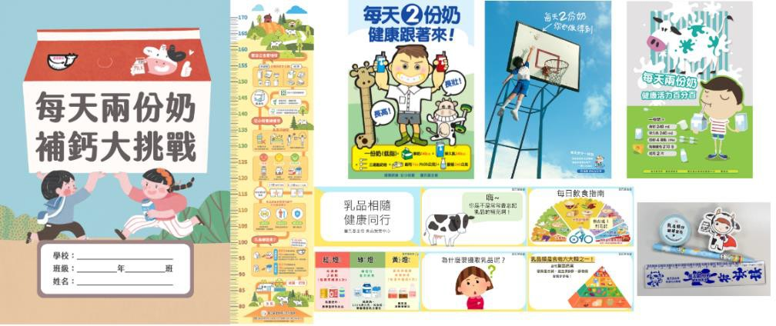
六、 申請方式：
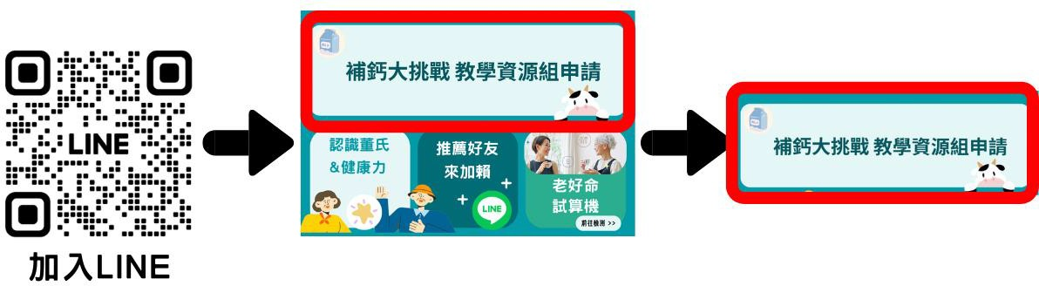
- 加入【董氏基金會食品營養中心 官方 LINE】（https://lin.ee/6uOmctr），點擊選單進行申請（建議使用手機操作。若使用電腦，請傳訊息提出申請）。
- 教學資源將於申請審核通過後寄送至學校，申請時請務必填寫正確收件資訊（含學校名稱及處室）。
- 完成申請不代表索取成功！主辦單位將以 LINE 通知申請結果。
七、 成果回報：
- 申請成功者，請於 10 月 30 日前於 LINE 傳送成果：
  - 依教學資源內容及學習手冊主題繳交 1-2 張不同畫面之活動照片。
  - 資源使用心得與建議 (約 100 字)。
- 教學活動建議於 9~10 月間進行，可搭配 9/30 世界學校乳品日。
- 成果照片拍攝及教學方式可參考資源內附說明文件。
八、 注意事項：
- 未於期限內完成成果回傳者，將影響未來資源申請的資格。
- 活動相關問題請洽 02-2776-6133 分機 312 郭營養師，或聯繫主辦單位官方 LINE。

